Let’s Note CF-QV8

購入

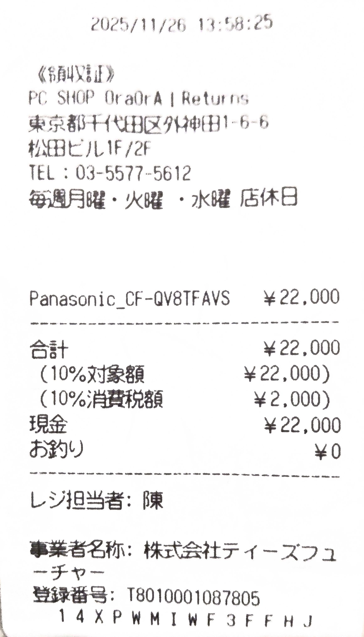
仕様
CF-QV8TFAVS
PDF参照
Wireless WAN内蔵モデル。
バッテリーパックを外すとNanoSIMの差込口がある。

